Innovative Linearmotor-Baureihe LMS E in Economy und High-Precision Class von KML Linear Motion Technology GmbH

Linearmotor-Bewegungsqualität auf unbearbeiteten Maschinenrahmen

Die selbsttragende Konstruktion der Querträgerachse verleiht LMS E bei gewohnt hoher Dynamik und Präzision eine unvergleichlich große Eigensteifigkeit; sie kann direkt auf unbearbeitete Maschinenrahmen montiert werden. So bringt die neue, modulare Linearmotor-Baureihe von KML Linear Motion Technology GmbH die Vorzüge der Linearmotortechnik in Anwendungsbereiche, die bisher aus wirtschaftlichen Gründen einer mechanisch aufwändigeren, weniger präzisen und dynamischen Antriebstechnik vorbehalten waren.

Über alle Größenbereiche hinweg beherrschen steigende Anforderungen an Präzision und/oder Dynamik den Maschinenbau und damit die Antriebstechnik. Zugleich geben traditionelle, in dieser Richtung nicht mehr entwicklungsfähige Methoden die Preise vor. Speziell in 2D-Anwendungen mit Portalkonfiguration war die Industrie an einem Punkt angelangt, an dem nur ein größerer Entwicklungsschritt zur Lösung dieser Situation beitragen konnte.

Mit der modularen Linearmotorsystem-Baureihe LMS E gelang es der KML Linear Motion Technology GmbH mit Sitz in Wien, Beschleunigungsvermögen, Geschwindigkeit und Genauigkeit der Linearmotortechnik für Anwendungen verfügbar zu machen, die bisher aus Kostengründen auf andere Technologien zurückgreifen mussten. Das wird ganze Bereiche des Maschinenbaus revolutionieren, vor allem den Aufbau von Portalrobotern für anspruchsvolle Pick & Place Anwendungen mit Lasten bis ca. 30 kg.

Die in der Economy und High-Precision Class verfügbare Baureihe LMS E besteht aus einzelnen Linearmotorachsen, die für spezielle Anwendungen mit einer max. Zwischenkreisspannung von 800VDC betrieben und miteinander zu Portalkonfigurationen kombiniert werden können. Sowohl unterstützt als auch freitragend ist die masseoptimierte Querachse auch als Einzelachse einsetzbar. Ebenso wie die oberflächenmontablen, liegenden Achsen für Verfahrwege bis zu vier Meter gestattet sie Geschwindigkeiten über 5 m/s und Beschleunigungen jenseits von 100 m/s². Wie alle KML-Linearantriebssysteme verfügt die Baureihe LMS E aufgrund der integralen Konstruktion über eine sehr hohe Leistungsdichte, d.h. über eine geringe Masse bei hoher Vorschubkraft.

Ihre Modularität und Variantenvielfalt ermöglicht die Anpassung der Baureihe LMS E an individuelle Kundenanforderungen durch den wirtschaftlichen Aufbau der jeweils benötigten Geometrie mittels Zubehör wie Energieführungsketten und Regelelektronik sowie angebauter vertikaler Linearmotorachsen. Das führt zu dem für KML-Produkte typischen, ausgezeichneten Preis-/Leistungsverhältnis. Zudem sind von KML für die LMS E Baureihe robuste und präzise Positionsmesssysteme ebenso verfügbar wie die zur Erfüllung der neuen Maschinenrichtlinie erforderlichen Absolut-Längenmesssysteme.

Ein besonderes Merkmal der Baureihe LMS E ist die Eigensteifigkeit der Linearachsen. Während die meisten Montageflächen für Linearmotorsysteme auf exakt bearbeiteten Oberflächen massiver Träger montiert werden müssen, genügt für LMS E in vielen Fällen eine wesentlich günstigere Profilrohrkonstruktion, da die standardisierten Nivellierelemente eine sichere und einfache Montage auf unbearbeiteten Maschinenrahmen gestatten. Zusätzliches Einsparungspotential gegenüber traditionellen Lösungen steckt im meist deutlich geringeren Platzbedarf.

Insgesamt bietet die Baureihe LMS E die Möglichkeit, Präzision, Dynamik und Wartungsfreiheit der Linearmotortechnik für die Bewegung mittlerer Lasten zu erreichen, und das zu den Kosten konventioneller Methoden.

1994 gegründet, steckte das innovative Wiener High Tech-Unternehmen KML mit einem F&E-Anteil von über 30% erhebliche Entwicklungsanstrengungen in die Entwicklung von Mechatroniklösungen. Zuerst nach den harten Anforderungen der Elektronik-, Halbleiter- und Medizintechnik spezifiziert, genügen diese höchsten Ansprüchen an Dynamik und Präzision. Das bereits in sechs europäischen Ländern vertretene Unternehmen erwirtschaftete 2010 mit ca. 50 Mitarbeitern einen Gruppenumsatz von rund € 12 Mio.

Kontakt:

KML Linear Motion Technology GmbH
Daumegasse 1-3
A - 1100 Wien
Tel.: +43 1 641 50 30-0
office@kml-technology.com
www.kml-technology.com

Bildunterschrift:
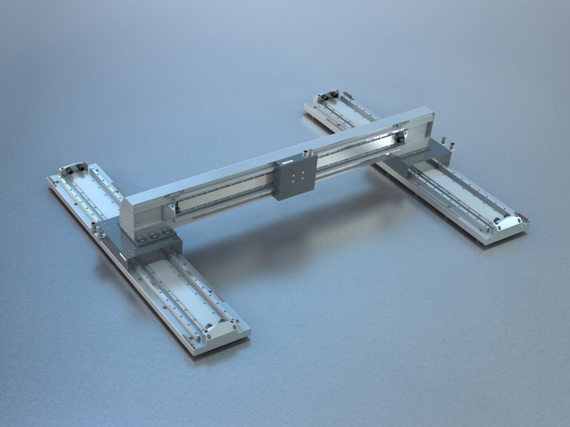
KML_LMS-E.tif: „Mit der Linearmotorsystem -Baureihe LMS E, in der Economy und High-Precision Class, können aufgrund der stabilen Querachse sowohl Einzel- als auch Mehrachsensysteme zur Bewegung mittlerer Lasten zum Preis konventioneller Antriebslösungen eingesetzt werden.“, sagt KML-Geschäftsführer Andreas Wiedrich. „Dadurch werden ökonomische Lösungen erreicht, ohne auf die Vorteile der Linearmotortechnik – Präzision, Dynamik und Wartungsfreiheit – verzichten zu müssen.“-

